FICHA DE REGISTRO DE EXPRESIONES Y/O MANIFESTACIONES CULTURALES DE COYOACÁN |  | No. de registro: 2
Nombre de la expresión y/o manifestación: |  | Cereros y rosarieros
Nombre del pueblo o barrio |  | Pueblo de La Candelaria
Ubicación geográfica: |  | Croquis  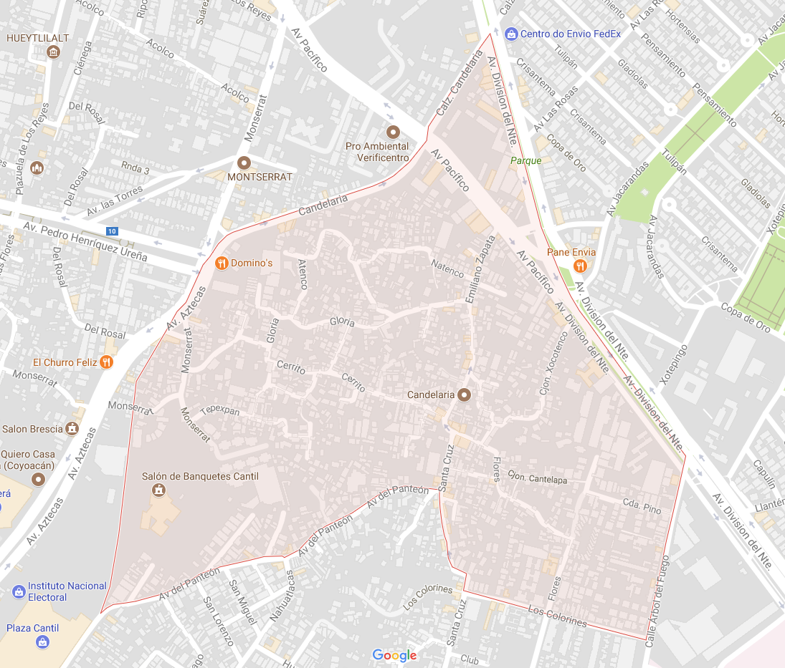
Se ubica al sur de la Ciudad de México, colinda al noroeste con el pueblo de Los Reyes; al oriente con la colonia Ciudad Jardín; al sureste con el pueblo de San Pablo Tepetlapa; y al sur con la Colonia Ampliación Candelaria.

Área de influencia |  | Ámbito patrimonial preponderante
Múltiple (otras localidades) | ( ) | Patrimonio inmaterial | ( X )
Unitaria (local) | ( X ) | Patrimonio material | ( )
 |  | Patrimonio natural o biocultural | ( )
Categorías |  | Otro (especifique)
Artes y oficios | ( )
Fiestas comunitarias | ( )
Gastronomía | ( )
Medicina tradicional | ( )
Música y danzas | ( )
Peregrinaciones y procesiones a lugares sagrados | ( )
Saberes, memoria y tradición oral | ( )
Vida y organización comunitaria | ( X )
Árboles, vegetación y bosques | ( )
Animales y ganadería | ( )
Paisajes naturales | ( )
Rocas y cuevas | ( )
Otros | ( )
Conservación y riesgos
Práctica en riesgo  Nivel de Riesgo  Alto  Medio  Bajo | ( )  ( )  ( )  ( ) | Observaciones:
Práctica fuera de riesgo | ( )
Práctica con apoyo para su conservación | ( )
Práctica sin apoyo para su conservación | ( X )
Descripción de la manifestación y/o expresión cultural
La organización de cada una de las festividades religiosas durante el ciclo anual en el pueblo de La Candelaria está a cargo de las respectivas mayordomías custodias de sus imágenes, y cuya función principal es la de congregar y administrar los recursos y apoyos para el digno cumplimiento de los compromisos adquiridos.
Dos cargos imprescindibles de ser asignados en cada celebración son el de rosariero y el de cerero. Al igual que el del vítor y el del nuevo atuendo para el santo a festejar, estos dos encargados especiales de la mayordomía son designados al finalizar cada celebración.
El rosariero adquiere la responsabilidad de organizar el llamado novenario, que consiste en los rezos que se llevan a cabo en casas distintas durante los nueve días previos al festejo. En algunas mayordomías, a este cargo también se le adjudican las obligaciones del vitorero que sale a anunciar la inminencia de la fiesta.
El cerero, por su parte, adquiere la dignidad de dar cierre a la celebración ofreciendo a todos los asistentes el atole al terminar la misa de consumación el lunes posterior a la “fiesta grande”, el almuerzo, la comida y el baile al anochecer del mismo día.
Se le llama cerero porque es quien aporta las ceras para la misa de Purificación durante la fiesta patronal dedicada a la Virgen de la Candelaria. En este caso, el cargo lo ocupa una mujer, quien ese lunes es llevada al templo por la mayordomía, saliendo de su casa acompañada de una niña —una de sus hijas— vestida con un atuendo similar al de la Virgen. Esta práctica se ha replicado en las demás fiestas del ciclo festivo, pero con la salvedad de que el cargo de cerero puede ser ocupado por un hombre y que son niños los que son disfrazados como el santo en turno.
Fecha de celebración de la manifestación y/o expresión cultural:
Todo el ciclo festivo anual.
Importancia y significado para la comunidad
El sistema de cargos articula diferentes procesos económicos, religiosos y políticos, además de fungir como eje central y ordenador de los ciclos anuales de la vida de la localidad, particularmente el ámbito ceremonial. Además de ser motor de la organización del ciclo festivo, se constituye como núcleo de convivencia, en los que sus miembros de la comunidad comparten su devoción y sus esfuerzos en un trabajo colectivo para recrear la vida comunitaria, fomentar en la población el sentido de identidad y pertenencia, así como mantener los vínculos de amistad, parentesco y compadrazgo al interior, así como refrendar los compromisos de solidaridad con las localidades vecinas.
Bibliografía existente
Corona de la Peña, Laura. Pasajes de una historia. El trabajo floral en los pueblos de la Candelaria y Los Reyes Coyoacán, 1940-2011. Tesis para optar por el grado de Doctora en Historia y Etnohistoria. Escuela Nacional de Antropología e Historia, INAH. 2011.
Corona de la Peña, Laura. Las visitas del Señor de la Misericordia como expresión de la construcción cultural y de la memoria histórica, 1940-2007. Tesis para optar por el grado de Maestra en Historia y Etnohistoria. Escuela Nacional de Antropología e Historia, INAH. 2007.
Campos Cázares, María Eugenia. Estudio etnográfico del pueblo de La Candelaria, Coyoacán. Las mayordomías y la actividad social. Tesis de Maestría en Estudios Políticos y Sociales. Facultad de Ciencias Políticas y Sociales. UNAM. 2011.
Campos Cázares, María Eugenia. Mayordomía A. C. Una forma de organización social en México, D. F. Revista Inclusiones. Revista de Humanidades y Ciencias Sociales. Volumen 1 - Número 1 - enero/marzo 2014 pp. 59-72. Universidad de Los Lagos, Santiago de Chile.
Safa Barraza, Patricia, 1998, Vecinos y vecindarios en la ciudad de México. Un estudio sobre la construcción de las identidades vecinales en Coyoacán, D.F., MA Porrúa, México.
Aceves Lozano, Jorge E. Memorias del vecindario: de una historia oral de La Candelaria Coyoacán. Alteridades, 1998. 8 (15): Págs. 67-81. UAM, Iztapalapa. CDMX.
Anexos Memoria de la expresión y/o manifestación cultural
Documentos ( ) Videos ( ) Fotografías ( ) otro (especifique) __________________

Datos del responsable de la información
Nombre: Isaac Toporek
Correo electrónico: topo.grafico57@gmail.com
Teléfono: 5566966423
Fecha de llenado de la ficha: 22 de octubre de 2017

Corroboración y autorización de la información
Nombre | Cargo | Observaciones | Firma

